生物学
一、选择题（共5小题，每小题2分，共10分。每小题给出的四个选项中，只有一项符合题目要求）
1. 神舟十五号航天员乘组用擦巾对空间站舱内表面微生物进行在轨采集。地面科研人员通过研究采集物，于2025年5月公布，确认发现了一个新物种，命名为“天官尼尔菌”，这是一种细菌。下列有关说法错误的是（ ）
A. 采集微生物要用无菌擦巾
B. 需要借助显微镜观察该菌
C. 该菌是单细胞，所以属于细菌
D. 该菌的细胞内没有成形的细胞核
2. 流感病毒侵入人体的呼吸系统后，一部分被呼吸道黏膜上的黏液吸附而被杀灭或排除；一部分进入人体内，有的直接被吞噬细胞吞噬，有的与相应的抗体结合后被吞噬细胞吞噬。上述免疫功能的实现依赖于人体的（ ）
①第一道防线②第二道防线③第三道防线
A. ① B. ①② C. ②③ D. ①②③
3. 为研究一种蚊对某种杀虫剂的耐药性，研究者进行相关实验，得到下表所示数据。
持续施用杀虫剂的时间 | 0个月 | 8个月 | 12个月
耐药蚊的比例 | 4％ | 45％ | 77％
下列分析不合理的是（ ）
A. 施用杀虫剂前蚊群中无耐药性的个体
B. 施用杀虫剂后耐药性是蚊有利变异
C. 耐药蚊比例增加是杀虫剂选择的结果
D. 随施用时间延长该杀虫剂的药效下降
4. 明代《二如亭群芳谱》记载：“凡接梅花于杏树者，用劈枝法。三月取梅嫩枝长二寸许，削去半边皮，插入杏木裂口内。以麻缠紧，泥封之。”下列有关分析错误的是（ ）
A. 三月环境适宜，在此时操作梅枝成活率较高
B. 削半边皮的梅枝、杏木裂口均需露出形成层
C. 要确保接口处分裂产生的新细胞愈合在一起
D. 接口愈合后，梅枝上既可开梅花又可开杏花
5. 动脉粥样硬化是脂质在动脉管壁中膜和内膜之间堆积，使管壁增厚导致的，通常会形成斑块，阻碍血液流动。某同学为探究动脉斑块对血液流动的影响，用下图所示装置进行了模拟实验。下列是同学们对该实验的评价与建议，不合理的是（ ）
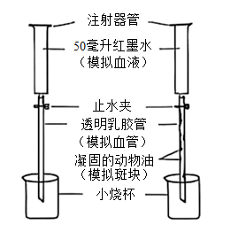
A. 选用乳胶管因为其有一定弹性
B. 乳胶管中应加入模拟瓣膜的材料
C. 动物油位置不能准确模拟斑块在动脉管壁形成的部位
D. 两装置中红墨水的流速不同可反映斑块对血流的影响
二、非选择题（共2小题，共20分）
6. 为落实国家加强非常规水源利用的环保要求，内蒙古某地将污水处理厂尾水引入一人工湿地，利用该湿地的净水功能，让“一泓清水入黄河”的同时也美化了环境，吸引众多游客观光游憩。下图为该人工湿地的示意图，回答下列问题：
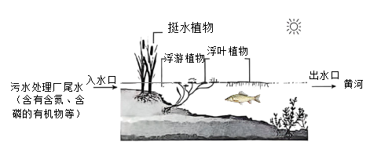
（1）尾水进入湿地后，其中的有机物主要由_______分解成_______、水和含氮、含磷的无机盐等。
（2）尾水进入湿地后，没有引起藻类和浮游植物大量繁殖，可能的原因：一是挺水植物和浮叶植物遮挡阳光，抑制藻类和浮游植物的_______作用；二是挺水植物和浮叶植物与藻类和浮游植物竞争无机盐，影响后者生长，如挺水植物依赖自身的通气组织将_______输送到根参与_______作用，为根吸收无机盐及其他生命活动提供_______，从而促进自身生长，美化湿地环境。
（3）为评估该湿地的净水效果，某同学提出在出水口取样检测氮、磷等水质指标，你认为该方案能否达到评估目的并说明理由：____________。若要进一步提升该湿地的净水能力，增加游客承载量，请从生态系统自动调节能力的角度提出应对策略：____________。
7. 苯丙酮尿症是一种遗传病，某幼儿被确诊患此病，需长期吃低苯丙氨酸（一种氨基酸）食物来控制病情。下表是该患儿就诊的部分信息，图1是泌尿系统示意图。
性别 | 年龄 | 症状 | 血液检查
女 | 2岁 | 发育迟缓、尿液有“发霉”臭味等 | 苯丙氨酸浓度：387.4μmol/L（正常值＜240μmol/L）
回答下列问题：
（1）该幼儿被确诊患苯丙酮尿症的依据之一是血液检查结果中________。食物中的蛋白质经消化产生的苯丙氨酸由________吸收进入血液，由于患儿代谢异常，苯丙氨酸在体内堆积，一方面损害神经系统，影响发育；另一方面较多的苯丙氨酸转化为苯丙酮酸，经血液运输至________（填图1中的序号），随尿液排出，导致尿液有“发霉”臭味。因此，患儿需长期吃低苯丙氨酸的食物。
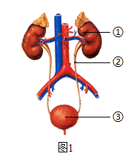
（2）该患儿父母均未患苯丙酮尿症，可推知此病属于________性基因控制的遗传病（不考虑基因突变）。据最新统计，与非近亲结婚相比，近亲结婚的后代患该病的比例高出6.6倍，原因是________。因此，禁止近亲结婚有利于减少此类疾病的发生。
（3）我国某科研团队在治疗该病的药物研发上有了新突破。研究者向患该病的多只小鼠单次注射新药后，定期检测血液中苯丙氨酸浓度，结果如图2。据图可知：在8周内_______剂量的此药物可将雄性小鼠血液中的苯丙氨酸浓度降低并维持在理想范围（120～360μmol/L）。若你是该团队的一员，基于现有成果继续以小鼠为实验对象，你还想研究的问题是_______。
